Nama: Riccardo Davinci  
NIM: 2602089811  
Jurusan: Computer Science

Documentation EduFun  
**Routing**

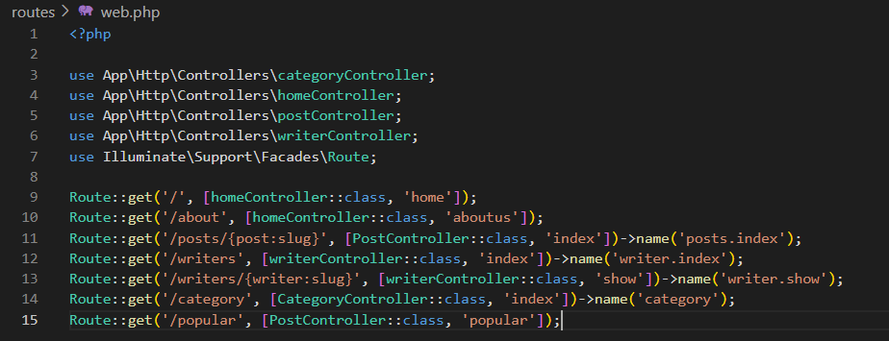

Pada bagian routing akan menampilkan web seperti Home, About Us, Writer, Category, dan Popular. Routing mengarah ke Controller masing-masing dari page.

**Resource**

1. Layout Master

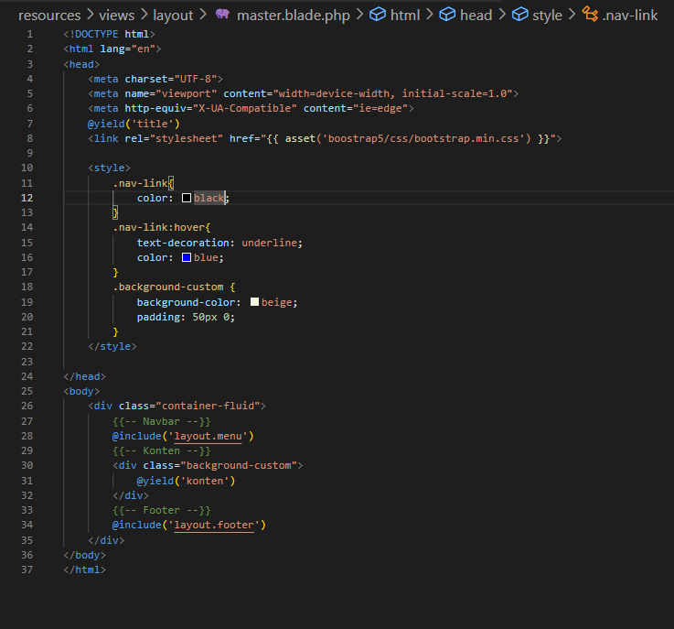

Pertama adalah layout master, yang menjadi kerangka dari semua page. Dalam layout master terdapat Navbar, Konten, dan Footer.

1. Layout Menu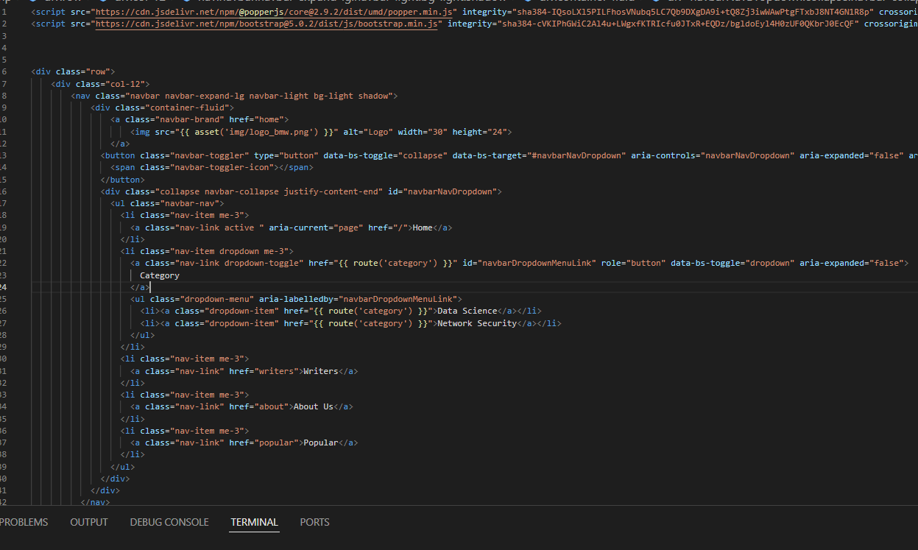

Layout Menu adalah Navbar. Navbar yang akan mengarahkan kita ke page lainnya. Navbar sudah di buat menjadi responsive. Navbar akan mengarahkan kita ke page Home, Category, Writers, About Us, dan Popular.

1. Layout Footer  
   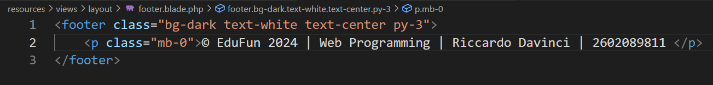

Layout Footer menampilkan semua footer pada setiap halaman.

**Controller**Pada bagian ini, Controller berfungsi sebagai penghubung antara model dan tampilan. Controller menerima permintaan dari user, memprosesnya dengan logika yang sesuai, dan mengirimkan respons kembali ke tampilan. Saya membuat 4 controller yaitu Home, Post, Category, Writer

1. Home  
   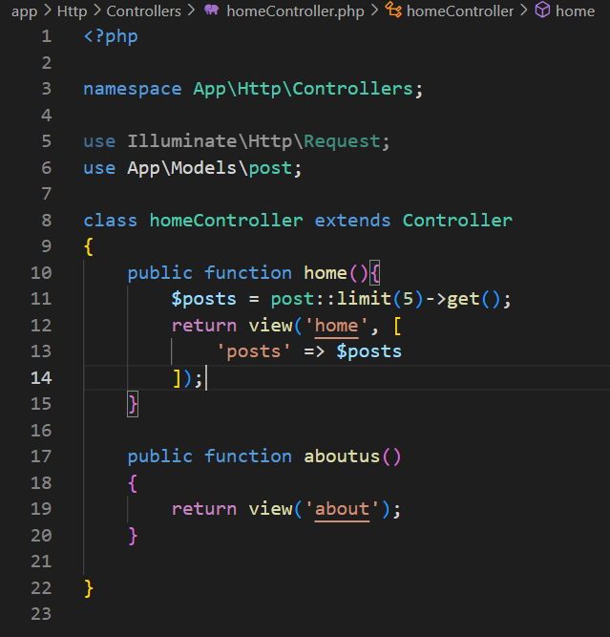
2. Post  
   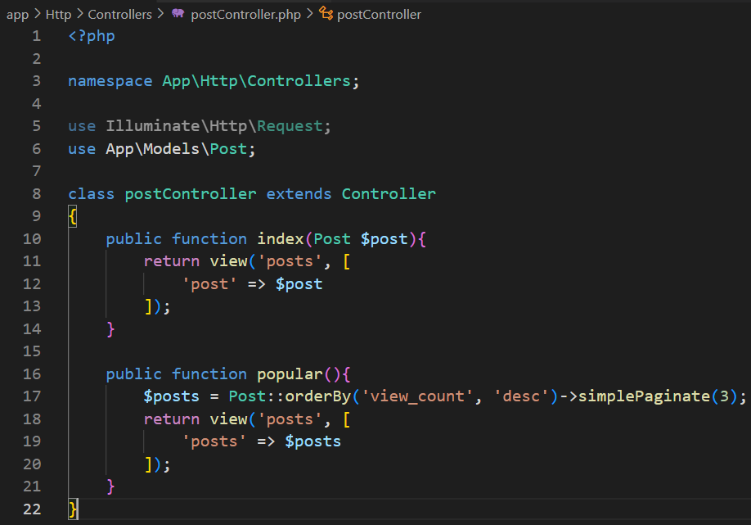
3. Category  
   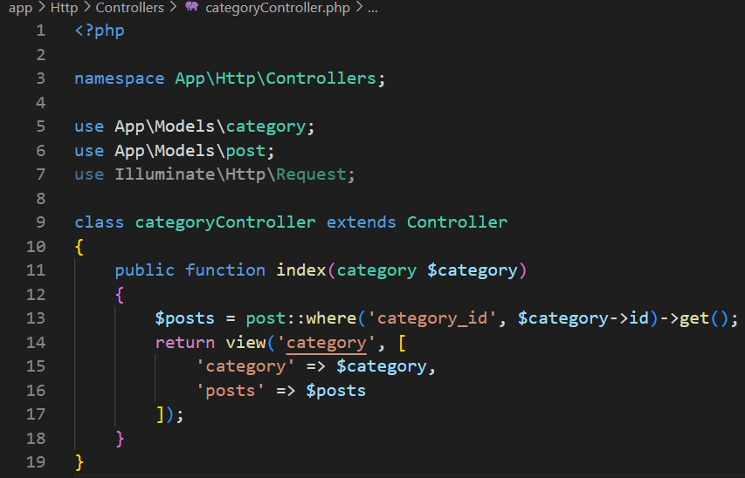
4. Writer  
   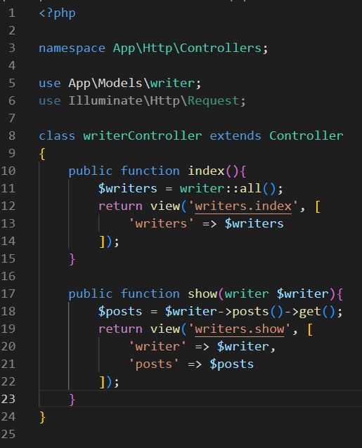

Tampilan UI

1. Home   
   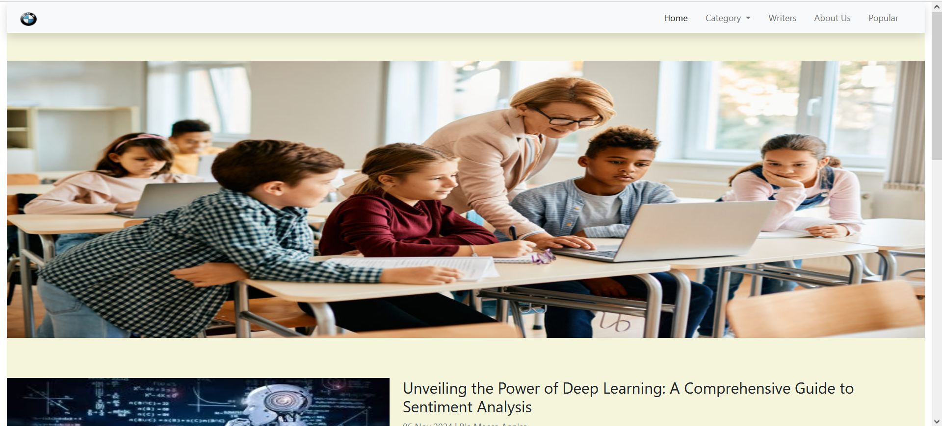
2. Category  
   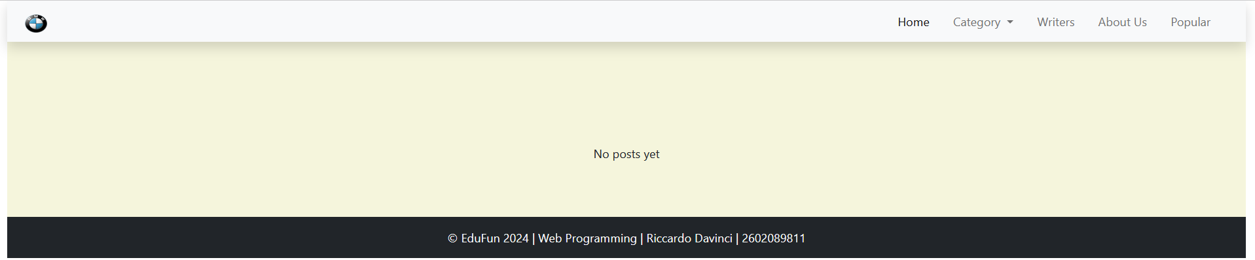  
   Terjadi error pada halaman category padahal sudah ada post
3. Writer  
   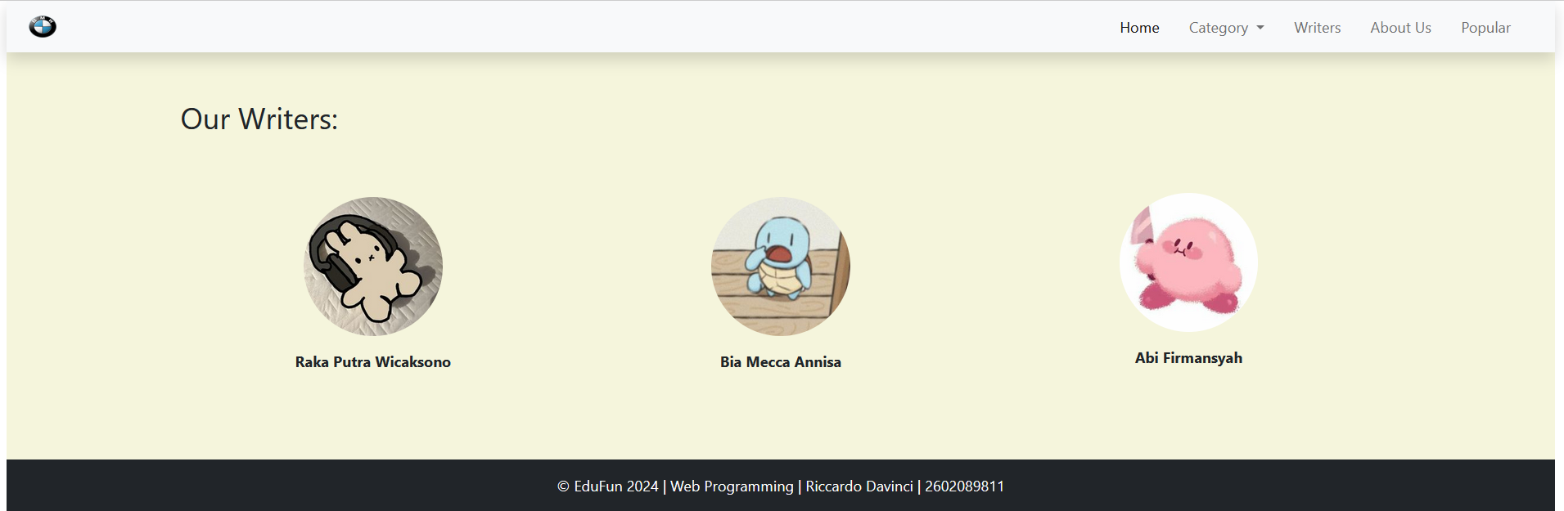
4. About Us 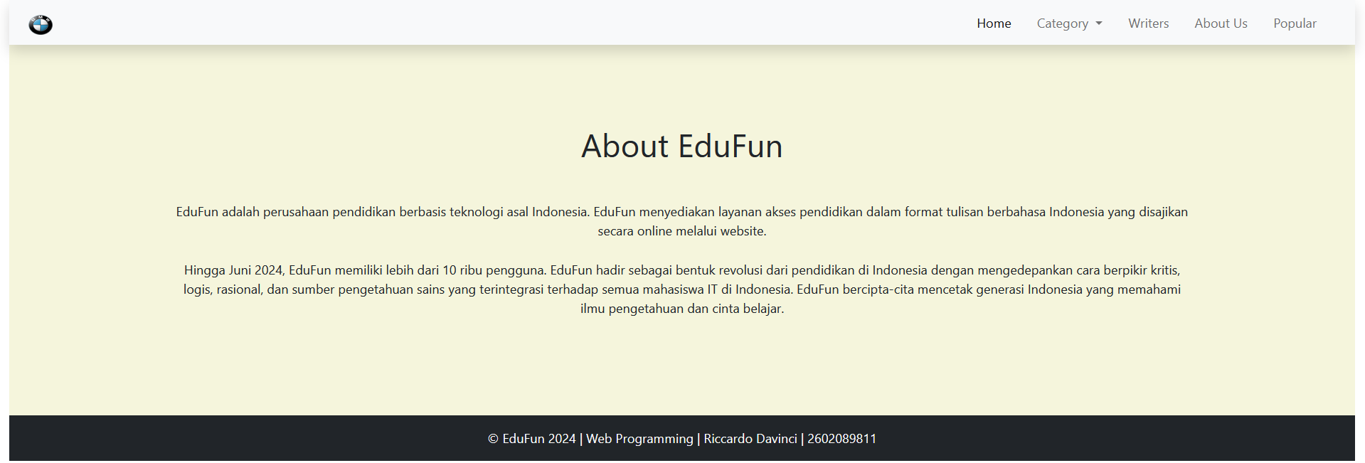

**Migration/ Faker/ Seeder**

1. Migration   
   saya membuat 3 migration yaitu Post, Writer, dan Category. Post adalah table untuk semua post yang telah dibuat. Writer adalah table untuk menyimpan semua writer yang ada. Category adalah table yang mengandung category yang ada.
   1. Writers  
      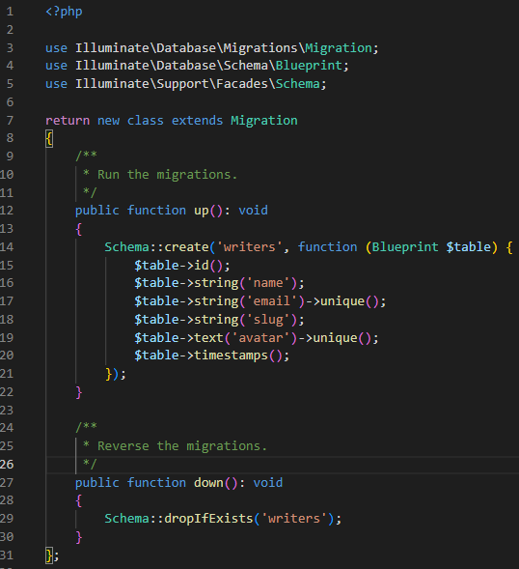
   2. Category  
      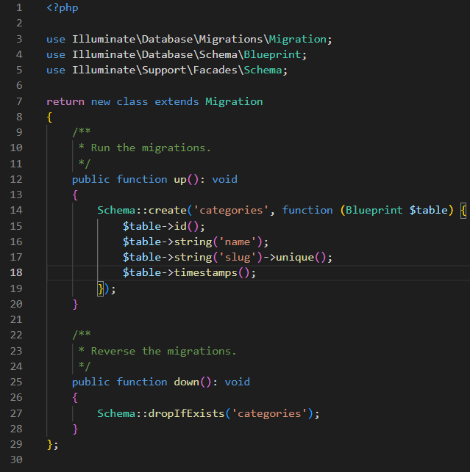
   3. Post   
      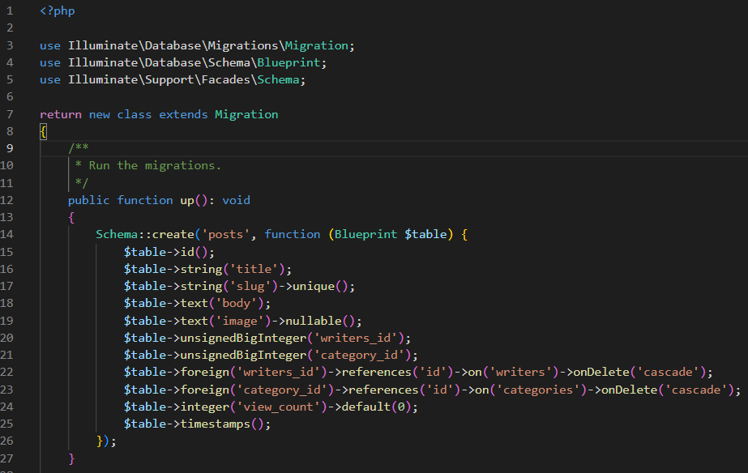
2. Seeder & Faker  
   Untuk mengisi semua table saya menggunakan faker dan menggunakan cara manual. Saya menggunakan cara manual hanya untuk nama, foto, title, category, dan slug selebihnya saya menggunakan faker untuk membantu mengisi table. Untuk Seeder saya membuat 3 seeder yaitu category, post, dan writers  
   1. Category  
      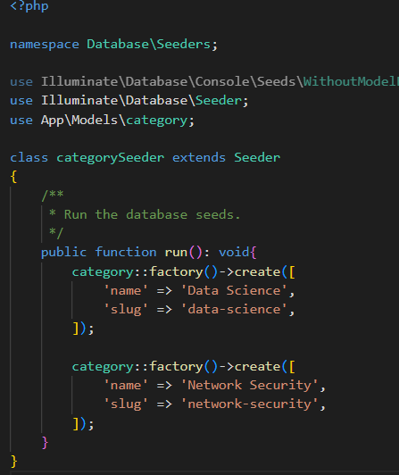
   2. Post  
      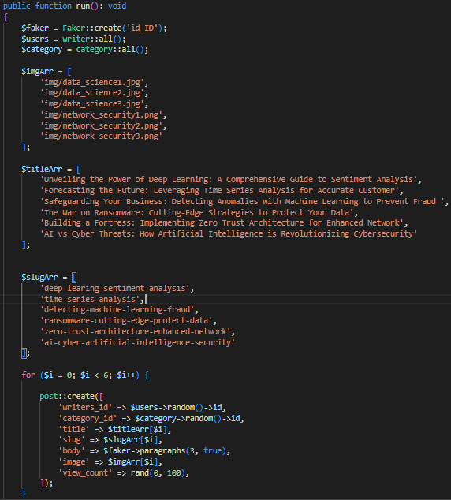
   3. Writers  
      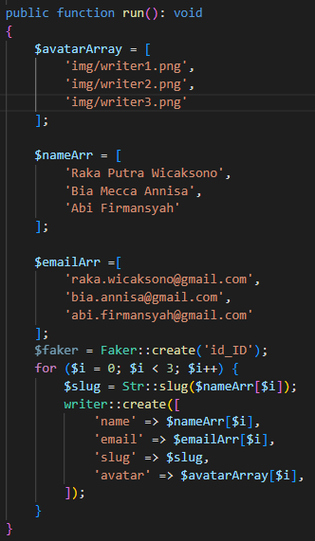

**Model**Model yang saya buat ada 3 yaitu, Writer, Category, dan Post.

Pada model Writer, terdapat relasi dengan model Post yang menggunakan relasi one-to-many (hasMany).

Pada model Category, terdapat relasi dengan model Post yang menggunakan relasi one-to-many (hasMany).

Pada model Post, terdapat 2 relasi. Yang pertama dengan model Writer yang menggunakan relasi one-to-one (belongsTo). Dan yang kedua dengan model Category yang juga menggunakan relasi one-to-one (belongsTo).

Ps: mohon maaf pak atas ketidak selesaian saya dengan baik. Hal ini terjadi karena saya susah mengimbangi ujian dengan quiz bapak. Karena terdapat quiz online yang harus dikerjakan sehingga saya tidak dapat menyelesaikan tugas bapak dengan baik.